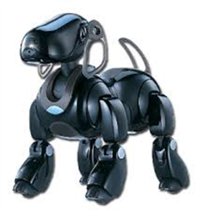

INTRODUCION ALA ROBOTICA

INTEGRANTES: AGUILAR LILIBETH

ESCALANTE DIAMANTINA

MACHADO ALICIA

VERGARA DEYNIS

PRESENTADO A JOSÉ SANTOS

REPUBICA DE PANAMÁ

MINISTERIO DE EDUCACIÓN

COLEGIO: I.P.T. EL SILENCIO

FECHA DE ENTREGA

12/5/2015

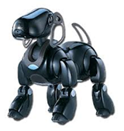

¿QUE ES LA ROBOTICA?

El término "Robótica" fue acuñado por Isaac Asimov para describir la

Tecnología de los robots.

Procede de las palabras checas robota (trabajo forzado) y robotnik

(Sirviente)

–Usadas por primera vez en 1921 por el escritor checo Karel Capek en su

Obra de teatro Rossum’s Universal Robot (R.U.R.) y hacían referencia a un

Humanoide mecánico.

1:“Es un dispositivo reprogramable y multifuncional diseñado para

Mover materiales, piezas, herramientas o dispositivos especializados a

Través de movimientos programados”

2: Un dispositivo automático que realiza funciones que normalmente se

Considera son o debieran ser realizadas por humanos

3: Máquina o ingenio electrónico programable, capaz de manipular

Objetos y realizar operaciones antes reservadas sólo a las personas

CLASIFICACION DE ROBOTS

EN BASES ASU ARQUICTECTURA

POLIARTICULADO: son sedentarios y están Estructurados para mover sus elementos

Terminales en un determinado espacio de Trabajo con un número limitado de grados de

Libertad

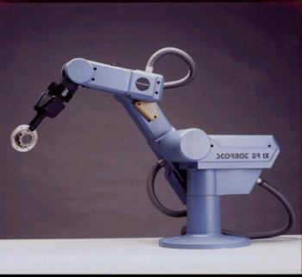

MOVILES: Cuentan con gran capacidad de Desplazamiento, basados en carros o Plataformas y dotados de un sistema locomotor De tipo rodante. Siguen su camino telemando o guiándose por la información Recibida de su entorno a través de sus sensores



ANDROIDES: intentan reproducir total o parcialmente la forma y el comportamiento cinemático del ser humano. Uno de los aspectos más complejos de estos robots es la locomoción bípeda (controlar dinámicamente el movimiento y mantener el equilibrio del robot).



ZOOMORFICOS: imitan los sistemas de locomoción delos diversos seres vivos

*NO CAMINADORES: basados en segmentos cilíndricos biselados acoplados axialmente entre sí y dotados de un movimiento relativo de rotación

* CAMINADORES: multípedos capaces de evolucionar en superficies muy accidentadas



HIBRIDOS: aquellos de difícil clasificación cuya estructura se sitúa en combinación con alguna de las anteriores (un carro móvil con un brazo, robot personal antropomorfo, et



EN BASE ASU APLICACIÓN:

INDUSTRIALES: son artilugios mecánicos y electrónicos destinados a realizar de forma automática determinados procesos de fabricación o manipulación.



SEGURIDAD Y ESPACIO: relativos al uso de robots en tierra, mar y aire en misiones de seguridad civil o militar así como su uso en misiones espaciales

 

DE SERVICIOS: sistemas aplicados en los dominios de la vida: entornos domésticos y de ocio, en salud y rehabilitación, en servicios profesionales y en ambientes peligrosos; que reproducen acciones de ayuda a los humanos

 

CLASIFICACION DE ROBOTS

EN BASE ASU EVOLUCION

1 GENERACION: Sistema de control basado en “paradas fijas” mecánicamente (mecanismos de relojería que mueven las cajas musicales o los juguetes de cuerda)

2 GENERACION: El movimiento se controla a través de una secuencia numérica almacenada en disco o cinta magnética (industria automotriz)

3 GENERACION: Utilizan las computadoras para su control y tienen cierta percepción de su entorno a través del uso de sensores. Con esta generación se inicia la era de los robots inteligentes y aparecen los lenguajes de programación

4 GENERACION: Robots altamente inteligentes con más y mejores extensiones sensoriales, para entender sus acciones y captar el mundo que los rodea. Incorporan conceptos “modélicos” de conducta

5 GENERACION: Actualmente se encuentran en desarrollo. Basarán su acción principalmente en modelos conductuales establecidos.

EL IMPACTO DE LA ROBOTICA

La robótica es una nueva tecnología multidisciplinar que hace uso de recursos de otras ciencias afines:

Mecánica – Cinemática– Dinámica – Matemáticas – Automática – Electrónica – Informática – Energía y actuadores eléctricos, neumáticos e hidráulicos – Visión artificial– Inteligencia artificial

EL IMPACTO EN LA EDUCACION:

–Formación de especialistas dada su gran demanda en el mundo industrial.

– Formación de especialistas en el uso de equipos médicos: cirugía robótica.

– Introducción de nuevas asignaturas en carreras de Ingeniería Superior y Técnica, facultades de informática y centros de formación profesional

IMPACTO EN LA AUTOMATRIZACION INDUSTRIAL:

– Los robots permiten sistemas de fabricación flexibles que se adaptan a las diferentes tareas de producción

– Las células flexibles disminuyen el ciclo de trabajo de un producto y liberan a las personas de trabajos desagradables y monótonos

IMPACTO EN LA COMPETITIVIDAD:

– La adopción de la automatización en la fabricación de las poderosas compañías multinacionales obliga a todas las demás a seguir sus pasos para mantener su supervivencia

IMPACTO SOCIOLABORAL:

– La inversión económica de la automatización industrial se lleva a cabo a costa de la reducción de puestos de trabajo

– El desempleo generado queda compensado por los nuevos puestos de trabajo que surgen en otros sectores: enseñanza, servicios, instalación, mantenimiento y fabricación de robots

¿QUE ESPERAMOS?

Isaac Asimov propuso las siguientes tres leyes de la robótica

**1**. Un robot no puede dañar a un ser humano o, a través de la inacción, permitir que se dañe a un ser humano.

**2**. Un robot debe obedecer las órdenes dadas por los seres humanos, excepto cuando tales órdenes estén en contra de la primera ley.

**3**. Un robot debe proteger su propia existencia siempre y cuando esta protección no entre en conflicto con la primera y segunda ley.

ANTECEDENTE

A lo largo de la historia la tecnología de cada época ha influido en la vida cotidiana de sus sociedades creando artefactos para realizar labores repetitivas o de entretenimiento

GRECIA: Fuente de pájaros cantores de Herón de Alejandría (85 d. C.)



**•** EDAD MEDIA:

**–** Hombre de hierro de Alberto Magno (1204-1282)

**–** Gallo de Estrasburgo (1352)

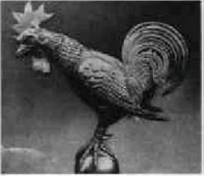

**.** RENACIMIENTO

– León Mecánico de Leonardo da Vinci (1499)

– Hombre de Palo de Juanelo Turanio (1525)



ESTADO ACTUAL

Consolidación de los robots de servicios versus robots industriales:

**–** Limpieza de residuos tóxicos

**–** Exploración espacial

**–** Minería y agricultura

**–** Búsqueda y rescate de personas

**–** Localización de minas terrestres

**–** Robots de medicina

DOMINIOS DE APLICACIÓN

ENFOQUEDEL MERCADO ROBOTICO

EUROPEO

INDUSTRIA SERVICIOS SEGURIDA/ESPACIO

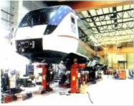  

CONCLUSION

ENTENDI QUE LOS ROBOTS NOS SIRVE DE TANTA

AYUDA Y QUE NOS PUEDE MOVER DE UN LADO OTRO YA

SEA CUANDO ESTEMO ENFERMO Y TAMBIEN EN LA EDUCACION.

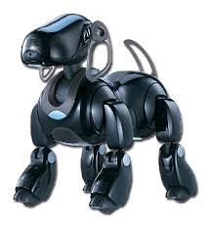

CONCLUSION

PIENSO QUE EL ROBOTS ES ALGO MUY

IMPORTANTE EN NUESTRA VIDA DIARIA Y QUE NO

DEBEMO DE ESTAR EN CONTRA DE ELLOS

CONCLUSION

AHORA SE QUE EL ROBOTS NOS SIRVEN

TANTO EN LA EDUCACIÓN, MEDICINA

E INDUSTRIAY DEBEMOS VAROLARLO

COCLUCION

LA VERDAD EL ROBOTS TIENE SUS VENTAJA Y

DESVENTJAS PERO TAMBIEN NOS AYUDA DEMACIADO.

